Il Gruppo TORTILLA sceglie Sony per il proprio sistema di digital signage
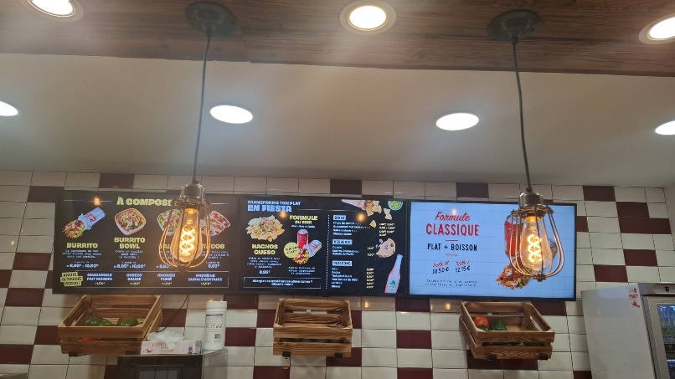
Il gruppo di fast-food TORTILLA, recentemente approdato in Francia, ha scelto gli schermi professionali SONY FW-43BZ30L per le sue sedi in Francia e nel Regno Unito, con il supporto di Smart Prospective.
Parigi, Francia, 5 febbraio 2025 - Tortilla, ristorante messicano fast-food leader in Europa, desiderava migliorare l'attrattiva e la modernità dell'immagine del proprio marchio, centralizzando al contempo la gestione dei suoi schermi dalle sedi centrali nel Regno Unito e in Francia. Gli schermi dovevano essere perfettamente integrati nel concetto di ristorante messicano. Il gruppo, supportato da Smart Prospective, specialista in soluzioni di digital signage, ha scelto i display professionali FW-43BZ30L di Sony.
Un'ambiziosa trasformazione digitale
Tortilla sta modernizzando radicalmente il proprio punto vendita. L'operazione prevede l'impiego di 300 display Sony FW-43BZ30L Professional come pannelli digitali per i menu. Questi display, accompagnati dal software di distribuzione dei contenuti Smart Prospective, consentono l'aggiornamento in tempo reale dei contenuti visualizzati e la gestione centralizzata. Ciò consente un risparmio di tempo senza precedenti: i contenuti possono essere controllati in tempo reale con pochi clic.
Dal punto di vista tecnico, i display professionali di Sony sono dotati di tecnologia antiriflesso di colore nero intenso. Dietro le quinte, questo offre una qualità di visualizzazione e una leggibilità incomparabili, integrandosi perfettamente con l'universo Tortilla.
"Grazie all'eccezionale qualità dell'immagine dei nostri nuovi schermi, possiamo catturare l'attenzione dei nostri clienti immediatamente all'arrivo. La possibilità di personalizzare in tempo reale i nostri menu per le promozioni o le offerte speciali ci offre una flessibilità senza pari. Infine, la centralizzazione e la semplificazione della gestione delle nostre comunicazioni visive ci ha permesso di ridurre significativamente i costi operativi e il tempo dedicato a queste attività". Spiega Megan, responsabile marketing di Tortilla
Eccellenza tecnologica e ambientale
Progettati per le aziende, con una facile personalizzazione e condivisione dei contenuti, i display professionali FW-43BZ30L rendono tutte le comunicazioni visive di maggiore impatto in ambienti retail o aziendali. L’incredibile qualità delle immagini 4K HDR è completata da opzioni di personalizzazione flessibili. La maggiore affidabilità del modello offre un'operatività 24/7 per gli ambienti commerciali più esigenti. Il suo design elegante e minimalista conferisce uno stile impeccabile a qualsiasi ambiente aziendale e offre una configurazione multischermo semplificata per i display di grandi dimensioni.
Con BRAVIA, lo sviluppo sostenibile è sempre presente. Eco-responsabile, il modello FW-43BZ30L ha ottenuto il marchio EPEAT* Bronze in 23 paesi.
"L'integrazione dei display Sony con l'esperienza di Smart Prospective ha permesso al Gruppo TORTILLA di modernizzare il proprio concetto di ristorazione e la segnaletica in loco, migliorare l'esperienza dei clienti e aumentare l'efficienza operativa. Questa collaborazione illustra l'importanza dell'innovazione tecnologica per soddisfare le aspettative dei consumatori e ottimizzare i processi interni. Noi di Sony siamo orgogliosi di poter contribuire agli sviluppi tecnologici delle aziende e di aver potuto supportare TORTILLA nella sua transizione", afferma Joule Akoum, Retail Business Development Manager di Sony Europe.
* Il marchio EPEAT è il primo marchio ecologico al mondo per i prodotti elettronici. Il marchio EPEAT combina criteri di sostenibilità rigorosi e completi con un monitoraggio continuo da parte di una terza parte indipendente per tutti i prodotti elencati nel suo registro online. Il marchio EPEAT Bronze indica che i prodotti soddisfano un'ampia gamma di criteri rigorosi, rendendoli una scelta di acquisto più sostenibile.

Le immagini possono essere scaricate dal seguente link: https://app.cimediacloud.com/r/z2DRtxlrsSSX

---FINE---
Informazioni su Sony
Sony Corporation è una società interamente controllata da Sony Group Corporation ed è responsabile del settore Entertainment, Technology & Services (ET&S). Con la missione di "creare il futuro dell'intrattenimento attraverso la potenza della tecnologia in collaborazione con i creatori", ci proponiamo di continuare a portare Kando* alle persone di tutto il mondo.
Per maggiori informazioni: http://www.sony.net/

*Kando è una parola giapponese che si traduce approssimativamente come il senso di meraviglia e l'emozione che si prova quando si scopre qualcosa di bello e sorprendente per la prima volta.

Informazioni su Smart Prospective
Fondata a Parigi, Smart Prospective è una start-up che supporta i professionisti nella trasformazione digitale delle loro comunicazioni visive. Offre schermi connessi e una piattaforma intuitiva per la diffusione di messaggi coinvolgenti e personalizzati per ogni luogo.
Smart Prospective progetta soluzioni innovative per migliorare la comunicazione visiva delle aziende. Fornisce schermi professionali e una piattaforma di gestione facile da usare per creare, programmare e distribuire contenuti personalizzati in tempo reale su più siti. Supportando i propri clienti in ogni fase del progetto, Smart Prospective aiuta a trasformare gli spazi in attraenti punti di interazione e a rafforzare l'impatto dei messaggi, garantendo al contempo una gestione centralizzata ed efficiente.

Informazioni su TORTILLA
Fondato nell'ottobre 2007, Tortilla è il più grande gruppo di ristoranti messicani a servizio rapido del Regno Unito. Offre un menu messicano di alta qualità, conveniente e preparato al momento in stile californiano.
Tortilla è stata fondata da Brandon e Jen Stephens nel 2007. Dopo un periodo di crescita impressionante, nel 2010 Tortilla ha lanciato la sua prima offerta digitale con l'ordinazione online. Nel decennio successivo, Tortilla è cresciuta fino a diventare il più grande gruppo di fast food messicano del Regno Unito.
Con oltre 80 ristoranti Tortilla nel Regno Unito e 10 siti in Medio Oriente, Tortilla continua a espandersi in Europa con l'acquisizione, nel giugno 2024, di Fresh Burritos, il suo maggiore concorrente europeo. Questa acquisizione ha aggiunto 13 negozi di proprietà nelle principali città francesi e 19 siti in franchising.
Oggi il marchio continua a espandersi, con oltre 100 siti e 1.100 dipendenti.

Contatti stampa:
Elena Giffoni | PR Sony Pro
Professional Solutions Europe, a Division of Sony Europe B.V.
elena.giffoni@sony.com
elena.giffoni@giffonipr.com
+39 3472626681

